Орловская область
Бюджетное учреждение Орловской области дополнительного образования
« Орловская станция юных натуралистов»
Муниципальное бюджетное общеобразовательное учреждение средняя общеобразовательная школа №2 поселка Нарышкино Урицкого района

«Биоиндикация загрязнения воздуха п. Нарышкино Урицкого района с помощью сосны обыкновенной».

Автор: Попова Анастасия Сергеевна, обучающаяся БУ ОО ДО «Орловская
станция юных натуралистов» объединение
« Экология и мы», обучающаяся 10 класса
МБОУ СОШ №2 п. Нарышкино Урицкий район
Руководитель: Лунина Татьяна Михайловна,
педагог дополнительного образования,
учитель биологии и географии

Нарышкино
2021 г.

Содержание
- Введение. Актуальность исследования …………..………………стр.3
2. Цели и задачи. …………………… …………………..……………...стр.4
3. Значимость и новизна исследования.…………….………….………стр.5
4. Методы исследования..............................................................................стр.6
5. Итоги исследования, выводы, рекомендации.…… ….………………стр.9
6. Литература……………………………………… ………..…...……….стр.10

I. Введение. Актуальность исследования.
Без автомобиля в настоящее время немыслимо существование человечества. При интенсивной урбанизации и росте мегаполисов автомобильный транспорт стал самым неблагоприятным фактором в охране здоровья человека и природной среды в городе. Таким образом, автомобиль становится конкурентом человека за жизненное пространство.
На 2019 год в России было зарегистрировано около 52 млн. автомобилей.
При сжигании 1 л топлива образуется около 16 кг выхлопных газов.
За месяц средний автомобилист тратит около 100 л топлива в месяц.
Таким образом, за месяц 52 млн.т автомобилей 83 200 млн кг выхлопных газов, которые, кроме безвредных веществ (азот, кислород), содержат такие токсичные вещества и канцерогены, как: оксиды азота и серы, бензопирен, образующиеся при сжигании топлива и окислении воздухом, цинк, содержащийся в различных антиокислительных присадках в машинных маслах, образующийся при истирании деталей двигателей и при стирании автомобильных покрышек.
Таблица 1 Содержание веществ в выхлопных газах автомобилей.
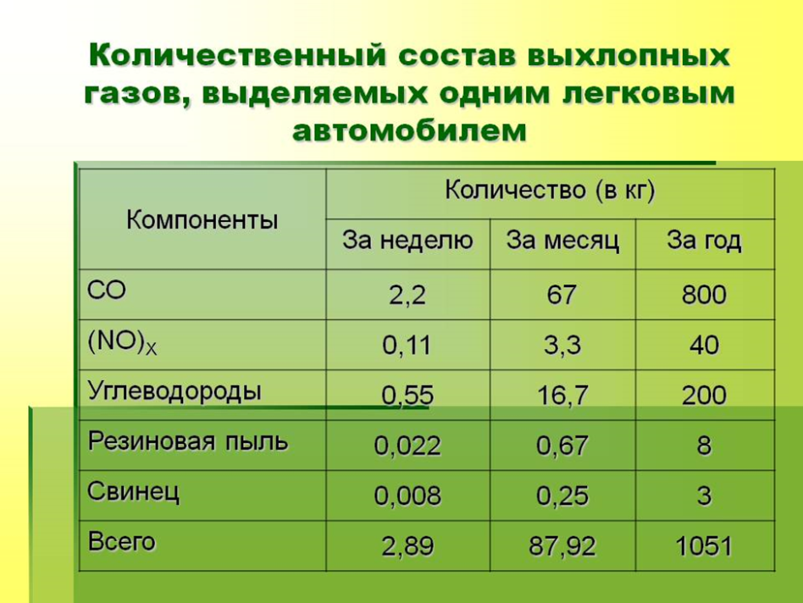
На загрязнение окружающей среды наиболее сильно реагируют хвойные древесные растения, особенно сосна. Характерными признаками неблагополучия окружающей среды и особенно газового состава атмосферы служат появление разного рода хлорозов и некрозов, уменьшение размеров ряда органов (например, длина хвои). Хвойные растения удобны тем, что могут служить биоиндикаторами круглогодично.
Рассмотреть влияние этих токсичных веществ на состояние сосны обыкновенной, а, следовательно, и на здоровье человека – главная цель моей работы.
«Информирован – значит вооружён» - лейтмотив моей работы. Я хочу донести населению, что мы сами можем проводить мониторинг окружающей нас среды, а не только опираться на биохимические показатели лабораторных данных и Интернет-ресурсы. Простыми математическими подсчётами и визуальным наблюдением за живыми объектами мы можем видеть всю глубину воздействия токсичных веществ на организмы. Сохранить безопасную среду проживания для себя и последующих поколений – разве это не одна из главных задач человечества? Чрезвычайные ситуации: геологические катаклизмы, техногенные катастрофы – ведут к большим очевидным потерям людских жизней. А сколько погибает от заболеваний, вызванных ухудшением состояния атмосферы из-за выделения выхлопных газов теми же автомобилями – никто не скажет.
II. Цели и задачи.
1. Изучить литературные источники и интернет – ресурсы о загрязняющих веществах окружающей среды .
2. Выявить влияние выхлопных газов автомобилей и веществ загрязнителей на здоровье человека и живые организмы (на примере сосны)
3. Исследовать, с помощью математических расчётов количество выбросов токсичных продуктов при работе двигателя внутреннего сгорания автомобилей
4. На основании проведенных экспериментов сделать вывод о негативном влиянии выхлопных газов на чистоту воздуха.
Проблема: через поселок проходит федеральная автомагистраль, отмечается значительная загруженность автомобильным транспортом в течении суток, следовательно, нагрузка на окружающую среду и человека возрастает значительно.
Гипотеза: Автомобильный автотранспорт значительно загрязняет воздух, что сказывается негативно на здоровье человека.
Объекты исследования: автомобильный транспорт и сосна- как биоиндикатор степени загрязненности .
Методы исследования:
• Изучение литературы по теме;
• Наблюдения и измерения;
• Систематизация материала;
• Построение таблиц и диаграмм;
• Фотосъёмка.
Территория нашего поселка подвергается загрязнению продуктами сгорания топлива в двигателях автомобилей в течении всего года. Это связанно с тем, что через п. Нарышкино проходит федеральная трасса. Большое количество выхлопных газов, безусловно, приносит неудобства жителям поселка. Меня заинтересовала эта тема, и я решила узнать, насколько сильно загрязняется воздух в нашем поселке, сравнивая данные участка автодороги, проходящей по центру п. Нарышкино и 4 км дороги Нарышкино- Сосково. Знать о влияние автотранспорта на окружающую среду необходимо, т.к. важно проводить различные мероприятия, снижающие отрицательное влияние автотранспорта на здоровье и жизнедеятельность жителей поселка.
III. Значимость и новизна исследования. . Рассмотрим, насколько опасны выбросы двигателей внутреннего сгорания для жизни населения , и какое влияние они оказывают на живые организмы. А так же достоверной информации не достаточно, требуется уточнение и поиск новых фактов и доказательств. Биохимические показатели степени загрязнённости различными веществами не всегда доступны непосредственному обывателю. Поэтому используя визуальные методы мониторинга окружающей среды, мы непосредственно можем наблюдать за состоянием окружающей нас природы, вести профилактические и другие мероприятия по улучшению её состояния.
Одним из главных факторов загрязнения окружающей среды являются выхлопные газы двигателей внутреннего сгорания автомобилей. Кроме того, газы сами по себе могут стать причиной различных заболеваний. Например, дыхательной недостаточности, гайморита, ларинготрахеита, бронхита, бронхопневмонии, рака лёгкого. Также выхлопные газы вызывают атеросклероз сосудов головного мозга. Опосредованно через легочную патологию могут возникнуть и различные нарушения сердечно-сосудистой системы. Также выхлопные газы повреждают ткани нервной системы и повышают риск развития деменции.
Длительный контакт со средой, отравленной выхлопными газами автомобилей, вызывает общее ослабление организма — иммунодефицит. Так же, до запрета на использование в топливе тетраэтилсвинца в начале XXI века, выхлопные газы транспорта были заметным источником свинца в атмосфере.
Подобно другим тяжелым металлам, свинец включается в различные клеточные ферменты, которые затем теряют свои функции в организме. Свинец (как ртуть и кадмий) отрицательно влияет на реакцию палочек сетчатки, что вызывает ухудшение сумеречного зрения и очень опасно для водителей автотранспорта.
Солям свинца присвоен I класс опасности. Каждый год в мире используется до 180 000 т свинца, а наибольшее загрязнение наблюдается на автомобильных выхлопных газах. При движении машины в атмосферу выбрасываются соединения свинца, который содержится в бензине. Основная масса оседает на землю, но часть остается в воздухе.
Свинец начали использовать в 20-ые годы прошлого века в производстве бензина для повышения октанового числа, но запретили его использование только в начале XXI века, детально изучив его влияние на живые организмы, в том числе и человека.
Сейчас же наибольшую опасность представляют соли цинка. Он попадает в атмосферу из различных антиокислительных присадок в машинных маслах, при истирании деталей двигателей и при стирании автомобильных покрышек. Прежде всего, весь источник вреда содержится в ионизированных формах этого металла, имеющую валентность 2 + точка из токсичных соединений можно назвать все растворимые соли, особенно с серной и соляной кислотой, то есть сульфаты и хлориды этого металла, а также, цитрат цинка. Находясь в растворах, ионизированный металл способен вызвать тяжелую интоксикацию. Вполне хватит всего лишь 1 грамма сульфата цинка для нанесения тяжелого вреда здоровью. С точки зрения токсикологии, пары этого металла в организме человека окисляются, а оксид глубоко проникает в легочную ткань, и связывается с белками, изменяя их конфигурацию, или производит денатурацию белка. Денатурированные белки, проникая в кровоток, вызывают лихорадочную реакцию, похожую на инфекционное заболевание.
IV. Методы исследования.
1. Математический подсчёт определения массы токсичных продуктов, выделившихся при работе автомобилей. С учётом таблицы состав выхлопных газов бензиновых и дизельных двигателей (г/мин) определяем состав и массу выхлопных газов на двух участках.

Таблица 2 Участок №1, автодорога Орёл-Брянск (центр п. Нарышкино)
Вид двигателя | t(мин) | n(количество автомобилей) | m (г/мин)  CO | m (г/мин)  CO₂ | m (г/мин)  NO2 | m  (г/мин)  сажи | M (г)
Бензиновый двигатель | 20 | 205 | 0,035 | 0,217 | 0,002 | 0,04 | 1205,4
Дизельный двигатель | 20 | 15 | 0,017 | 0,2 | 0,001 | 1,1 | 395,4

Таблица 3 Участок №2, 4-ый км дороги Нарышкино-Сосково
Вид двигателя | t(мин) | n(количество автомобилей) | m (г/мин)  CO | m (г/мин)  CO₂ | m (г/мин)  NO₂ | M  (г/мин)  сажи | M (г)
Бензиновый двигатель | 20 | 14 | 0.035 | 0,217 | 0,002 | 0,04 | 82,32
Дизельный двигатель | 20 | 4 | 0.017 | 0,2 | 0,001 | 1,1 | 105,44
Производим расчеты по формуле:
М= t *n*(m (CО) + m(СО2) + m ( NО2) + m (сажи))
Найдём среднее значение выделившихся продуктов на двух участках.
За 20 минут на двух участках в среднем выделяется 894,28 г токсических продуктов. В сутки выбрасывается 64,3 кг. В год – 23481 кг = 23,5 т
Вывод: масса выделившихся токсичных продуктов больше на участке №1 в 8,5 раз.
2. Сосна – биоиндикатор состояния природной среды. В ходе исследования проведены качественные оценки загрязнения воздуха выхлопными газами по состоянию хвои сосны. Сосна доступна в любое время года и очень чувствительна к загрязнению.
Рассмотрим влияние выхлопных газов автомобилей на состояние хвои сосны. Установлено, что более высокую степень загрязненности воздуха выхлопными газами наблюдается в центре п. Нарышкино, по сравнению с дрогой Нарышкино-Сосково, что можно объяснить влиянием интенсивного движения автотранспорта по дороге федерального назначения Р-120.
Методика определения состояния хвои:
1) выбрать два участка автодороги с сосновыми насаждениями (центр п. Нарышкино и дорога Нарышкино-Сосково)
2) С ветвей 2–3 деревьев отобрать побеги. С них отбирают всю хвою и визуально исследуют ее состояние.
3) Данные занести в таблицу №4
Ход работы:
1) С 2 деревьев, растущих на участке №1 и участке №2 соответственно, собрала хвою – по 150 штук. Визуально сделала анализ их состояния, используя тест для определения уровня загрязнения атмосферы.

ТАБЛИЦА №4 Шкала оценки повреждения:
1.Хвоинки не имеют пятен. | 2.Хвоинки имеют немногочисленные пятна | 3.На хвоинках большое количество желтых и черных пятен, а в том числе во всю ширину хвоинки | Участки
 |  |  | Всего исследовано по 150 хвоинок с веток, взятых с двух участков
53 (35%) | 78 (53%) | 19 (12%) | Участок №1
96 (64%) | 45 (30%) | 9 (6%) | Участок №2
Вывод: деревья, произрастающие около федеральной трассы Участок №1 (центр п. Нарышкино) повреждены сильнее, чем произрастающие около дороги Нарышкино-Сосково Участок №2.
ТАБЛИЦА №5. Шкала оценки усыхания:
1.Сухие участки отсутствуют
2.Кончики усохли на 2–5 мм
3.Усохла треть хвоинки
4.Усохла более половины хвоинки или вся она – желтая
Если сосновые иголки без пятен, следовательно, воздух считают идеально чистым, если хвоинки с редкими мелками пятнами, воздух чистый.
Если имеются хвоинки с частыми мелкими пятнами, можно говорить о загрязненном воздухе, а при наличие черных и желтых пятен – об опасно грязном воздухе.
Когда максимальный возраст хвои не превышает одного года и хвоинки все в многочисленных пятнах, можно говорить уже об очень грязном, вредном для здоровья воздухе
Состояние  хвои | Участок №1  (150 хвоинок) |  | Участок №2  (150 хвоинок)
1.Сухие участки отсутствуют | 31(21%) |  | 112(75%)
2.Кончики усохли на 2–5 мм | 43(29%) |  | 23(15%)
3.Усохла треть хвоинки | 58(39%) |  | 12(8%)
4.Усохла более половины хвоинки или вся она – желтая | 18(11%) |  | 3(2%)
ВЫВОД: Исходя из полученных данных видно насколько сильно испытывают на себе химическое загрязнения от выхлопов автомобилей зелёные насаждения вдоль автотрассы Орел - Брянск. А ведь именно здесь расположен центр поселка и стоят многоэтажные дома. Уровень вредных веществ (угарного газа, углеводороды, оксида азота) в районах наибольшего скопления автотранспорта превышает предельно допустимую концентрацию в несколько раз: по угарному газу – 3-4 раза.
Учитывая, близкое расположение жилых и общественных зданий к автодороге, можно сделать вывод, какое отрицательное влияние оказывает на здоровье людей этих мест. Продукты сгорания вызывают заболевания системы органов дыхания, онкологические заболевания, головные боли.

V. Итоги исследования, выводы, рекомендации.
Работая над этой темой, я убедилась, что автомобиль-реальный конкурент человечеству за жизненное пространство и проследить степень его загрязнения мы можем, используя биоиндикатор-сосну.
Улучшая свое бытие, на примере автомобилизации, мы ухудшаем среду своего обитания, делая ее не безопасной для жизнедеятельности. Болезни, уменьшение продолжительности жизни, смертность в ДТП - вот результат этих достижений.
Пути улучшения состояния окружающей среды я вижу в просветительской работе населения, начиная со школьной скамьи и заканчивая взрослым населением. Каждый водитель должен знать, что причина дымления автомобиля – неисправность двигателя, неотлаженность системы питания или зажигания. Только за счет правильной регулировки автодвигателей выброс вредных веществ в атмосферу можно уменьшить до 5 раз. Необходимо улучшить качество дорожного полотна. Использовать более безвредное топливо. Продолжить работу по озеленению придорожной зоны. Сосна является индикатором чистого воздуха, там, где воздух сильно загрязнен, на хвое сосны появляются повреждения и снижается продолжительность жизни дерева. Таким образом, сосна является основным чистильщиком окружающего воздуха, дает людям возможность на примере своего состояния видеть степень влияния токсичных веществ выхлопных газов автомобилей на организм человека и его здоровье.

V1. Литература
1.Миркин Б. М Биомониторинг загрязнения атмосферы с помощью растений. Л: Гидрометиоиздат, 1985.
2.Кучер Т.В. Экологическое образование учащихся в обучении географии. М.: Просвещение,1990.
3.Журнал «География в школе», №7 2004, №4,2005
4. Винокурова Н.Ф. «Природопользование» М.: Просвещение, 1995.

